ASSUNTO :. INDICO AO EXMO SENHOR PREFEITO LUIS GUSTAVO DE ANTUNES STUPP JUNTO AO DEPARTAMENTO COMPETENTE A CONSTRUÇÃO DE UMA VALETA PARA ESCOAMENTO DE AGUA NA RUA 15 DO PARQUE DAS LARANJEIRAS.

DESPACHO

SALA DAS SESSÕES ____/____/_____

PRESIDENTE DA MESA

INDICAÇÃO Nº , DE 2013

SENHOR PRESIDENTE,
SENHORES VEREADORES,

INDICO ao Exmo Senhor Prefeito Municipal Luis Gustavo Antunes Stupp junto ao departamento competente que construa uma valeta para escoamento de água na rua 15 do Parque das Laranjeiras.

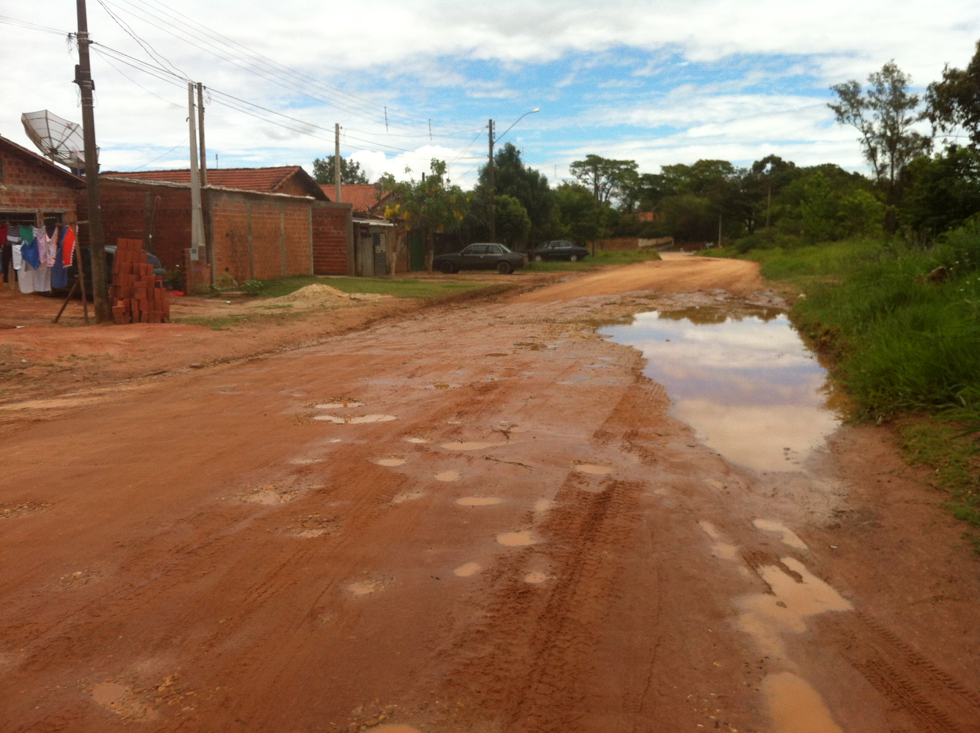

SALA DAS SESSÕES “VEREADOR SANTO RÓTOLLI”, aos 08 de Novembro de 2013

VEREADOR LUIS ROBERTO TAVARES

